

Développer des composants d’interface

**Créer des pages WEB**

Secteur Tertiaire Informatique

Filière étude - développement.

**HTML03-Les listes**

# SOMMAIRE

I LISTE ORDONNEE 3

II LISTE NON ORDONNEE 3

III LISTE MENU 4

IV LISTE AVEC DEFINITION 4

V COMBINAISON DES TYPES DE LISTES 5

VI CREATION DE PUCES PERSONNALISEES 5

VII EXERCICES D’APPLICATION 6

VII.1 EXO03-1 6

VII.2 EXO03-2 7

# I LISTE ORDONNEE

Les listes ordonnées s’obtiennent avec la balise **<ol>.** Cette balise permet de définir la liste numérotée, avec une incrémentation automatique.

Chaque élément de la liste sera repéré par la balise **<li>.**

Jusqu’à la version HTML3.0. Il existait la balise **<lh>** pour le titre de la liste.

Exemple d’utilisation d’une liste :

**<ol>**

**<lh>**Couleurs**</lh>** < !-- plus valable depuis la version HTML4.0 -->

**<li>**Rouge**</li>**

**<li>**Vert**</li>**

**<li>**Bleu**</li>**

**</ol>**

Le résultat est :

Couleur

1. Rouge

2. Vert

3. Bleu

La balise **<ol>** possède les attributs suivants en XHTML :

* **type="1"** : les items sont ‘numérotés’ par des nombres (valeur par défaut)
* **type="a"** : les items sont ‘numérotés’ par des lettres minuscules
* **type="i"** : les items sont ‘numérotés’ en chiffres romains (minuscules)

Anciens attributs disponibles en HTML 4 :

* **type="A"** : les items sont ‘numérotés’ par des lettres majuscules
* **type="I"** : les items sont ‘numérotés’ en chiffres romains (majuscules)
* **start="n"** : Valeur de départ de la numérotation

## II LISTE NON ORDONNEE

Les listes non ordonnées s’obtiennent avec la balise **<ul>.** Cette balise permet de définir une liste dans laquelle chaque élément est précédé d’une puce. Chaque élément de la liste sera repéré par la balise **<li>.** Le titre de la liste sera lui repéré par la balise **<lh>**

Exemple d’utilisation d’une liste :

**<ul>**

**<lh>**Couleurs**</lh>**

**<li>**Rouge**</li>**

**<li>**Vert**</li>**

**<li>**Bleu**</li>**

**</ul>**

Le résultat est :

* Couleur
* Rouge
* Vert
* Bleu

La balise **<ul>** possède les attributs suivants :

* **type="disc"** : puce en forme de disque plein (pas reconnu par FireFox)
* **type="circle"** : puce en forme de disque vide
* **type="square"** : puce en forme de carre
* **compact="compact"** : spécifie une liste compacte (n’est plus valide en XHTML)

# III LISTE MENU

La balise **<menu>** permet d’avoir une liste « menu ». A noter que la balise **<menu>** n’a que l’attribut **compact**. Elle n’est plus reconnue en XHTML.

Exemple d’une liste menu avec 3 items :

**<menu>**

**<li>**item1**</li>**

**<li>**item2**</li>**

**<li>**item3**</li>**

**</menu>**

Le résultat est :

* item1
* item2
* item3

# IV LISTE AVEC DEFINITION

Une liste de termes et de définitions correspondantes s’obtient avec la balise **<dl>,** qui est accompagnée des balises **<dt>** et **<dd>**. **<dt>** représente le terme et **<dd>** la définition du terme. A noter que la balise **<dl>** n’a que l’attribut **compact**.

Exemple d’une liste de définition avec 1 terme et 3 définitions :

**<dl>**

**<dt>**Terme**</dt>**

**<dd>**def1**</dd>**

**<dd>**def2**</dd>**

**<dd>**def3**</dd>**

**</dl>**

Le résultat est :

Terme

def1

def2

def3

# V COMBINAISON DES TYPES DE LISTES

Vous pouvez bien entendu combiner plusieurs listes.

Exemple d’une liste ordonnée combinée avec une liste de définition :

**<ol type="i">**

**<li>**item1

**<dl>**

**<dt>**Terme**</dt>**

**<dd>**def1**</dd>**

**</dl>**

**</li>**

**</ol>**

Le résultat est :

I. item1

Terme

def1

# VI CREATION DE PUCES PERSONNALISEES

Deux solutions s’offrent à vous pour créer vos propres puces :

• soit vous passez par l’attribut **src=**"puce.gif" de la balise **<li>**, si le fichier graphique de votre puce se nomme puce.gif. Attention, cet attribut est spécifique à Internet Explorer,

• soit vous imbriquez la balise **<img>** dans la balise **<li>**, en définissant votre image comme un simple fichier gif. Cette solution est préférable, car elle est valable pour tous les navigateurs.

Exemple d’une liste avec un fichier gif :

**<ol type="i">**

**<li><img** **src**="gif/image1.gif" **border**="0" **width**="16" **height**="16" />item1**</li>**

**<li><img** **src**="gif/image2.gif" **border**="0" **width**="16" **height**="16" />item2**</li>**

**</ol>**

# VII EXERCICES D’APPLICATION

## VII.1 EXO03-1

Réalisez la page HTML dont l’exemple est donné ci-dessous :

## 

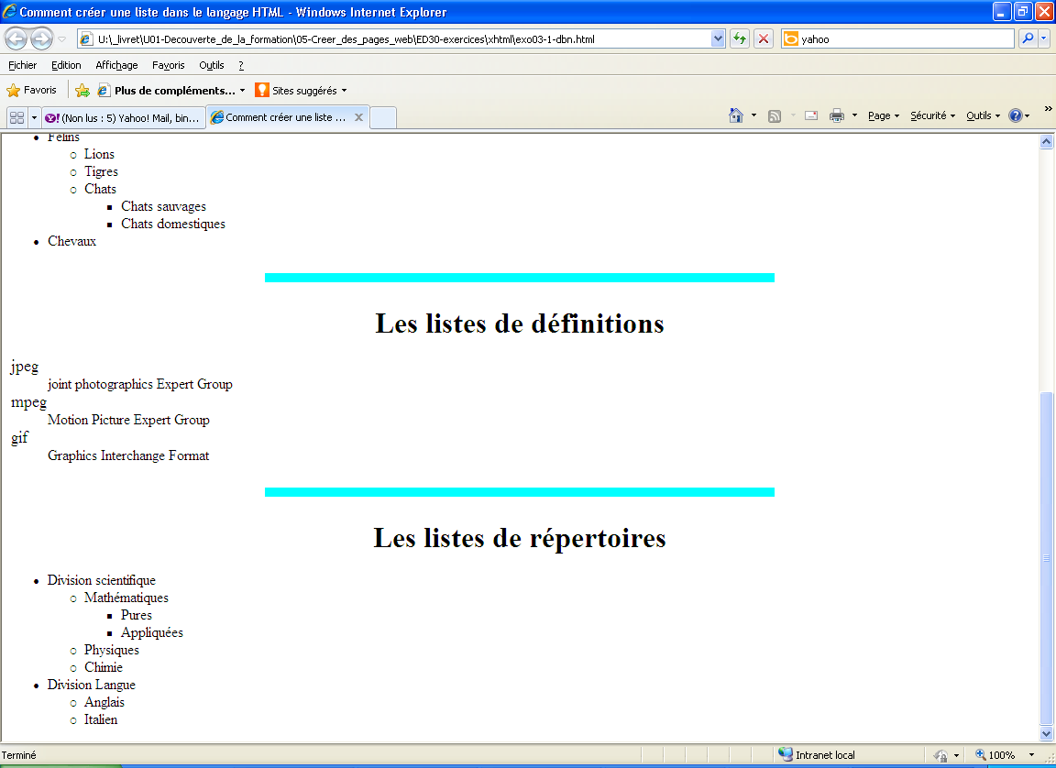

## VII.2 EXO03-2

Réalisez la page HTML dont l’exemple est donné ci-dessous :



**Etablissement référent**

*AFPA Champs Sur Marne*

**Equipe de conception**

*J.C RIGAL*

**Reproduction interdite**

Article L 122-4 du code de la propriété intellectuelle.

«toute représentation ou reproduction intégrale ou partielle faite sans le consentement de l’auteur ou de ses ayants droits ou ayants cause est illicite. Il en est de même pour la traduction, l’adaptation ou la reproduction par un art ou un procédé quelconques.»

Date de mise à jour 2008

Afpa © Date de dépôt légal mois année

